教师端调停课申请流程及教研室主任审核调课记录流程
- 功能说明：教师调停课申请主要是根据自己的实际情况调整自己课表的周次、上课地点、上课时间。
- 具体操作地点及操作说明：教师端登录——>教师专区——>课表信息——>个人调课申请
1、点击“个人调课申请”就可以看到自己的课表信息。如下图：
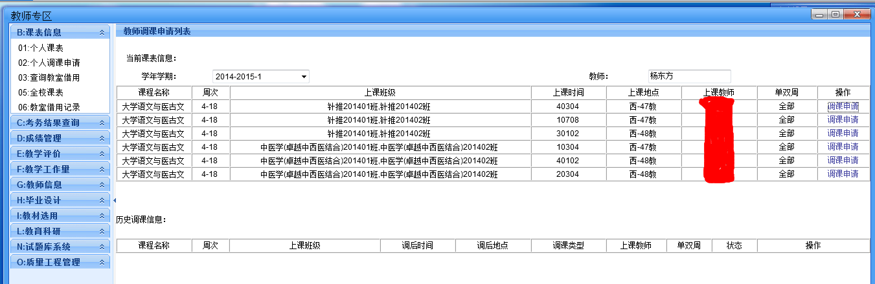
2、如果我们要调课的话点击上图中操作中的“调课申请”，进入到调课界面如下图：
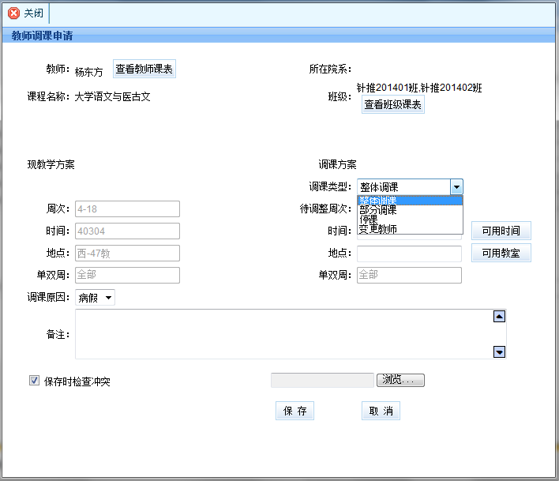
在上图调课方案里面，可以根据调课类型和调课原因进行调课。调课类型分为：整体调课、部分调课、停课、变更教师四种，可以根据自己的实际情况进行调课。
其中整体调课只能调整上课时间和上课地点。部分调课可以调整周次、上课时间上课地点。
3、调整方案设置好后我们还可以上传调课原因文档（如会议通知等）。
4、调课信息设置好后点击“保存”。保存后会在调课信息里面看到已经保存的调课信息。如下图：
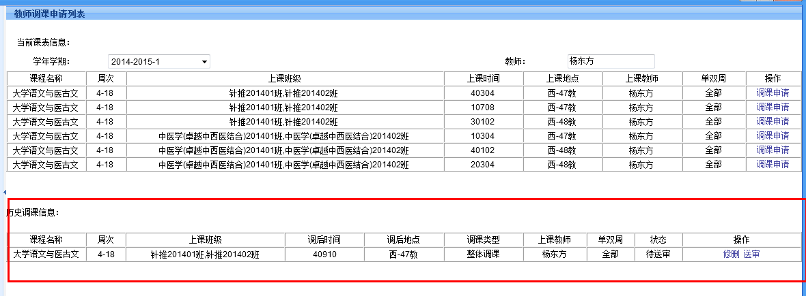
5、送审并通知教研室主任上系统审核该记录
点“送审”后才能该调课信息才能传到教研室主任系统中

6、教研室主任审核调课记录流程
教师端登录——>教务运行——> 教师调课审核审批。
可以看见教师提交的调课申请记录（如下图）， 点击“审核”并“提交”
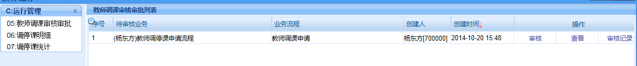
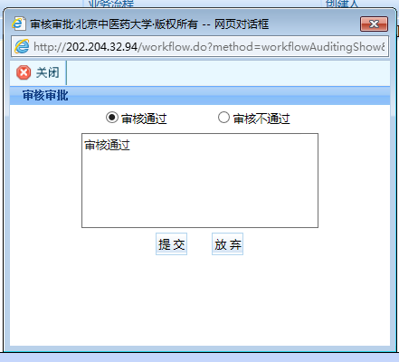
7、通知教办（7544）审核调停课记录。
8、教师个人登录系统查看调停课审核状态，显示“通过”则完成本次调停课
